МУНИЦИПАЛЬНОЕ БЮДЖЕТНОЕ ОБЩЕОБРАЗОВАТЕЛЬНОЕ УЧРЕЖДЕНИЕ «АКУШИНСКАЯ СОШ № 1 ИМЕНИ С.М.КИРОВА»

МО «АКУШИНСКИЙ РАЙОН»

**МАСТЕР КЛАСС**

**«ОФОРМИТЕЛЬСКАЯ ДЕЯТЕЛЬНОСТЬ В ДОПОЛНИТЕЛЬНОМ ОБРАЗОВАНИИ.**

**ИЗГОТОВЛЕНИЕ МАСОК»**

Автор: Курбанова Лейла Кадиевна

учитель изобразительного искусства

и технологии

2020

**Введение**

В период обучения в школе, да и период посещения детского садика, происходит становление личностного осознания, формируются способности, необходимые для успеха в любой сфере деятельности. Включение театральных уроков в образовательное пространство ребенок впитает общечеловеческую культуру, приобщится к нравственным ценностям своего народа. Учителя начальных классов и учителя предмета русский язык и литература пользуются на уроках инсценировкой.

Внедрение образовательного проекта «Театр в школе-ступень к успеху» является прекрасной возможностью привить детям светлые чувства и зажечь новые таланты. Мы знаем, что инсценировка или мероприятие без декораций и оформления не интересны. А приобщение учащихся к изготовлению декораций к школьным мини –спектаклям, театральным урокам развивает учащихся художественный вкус, а при выполнении декораций к дагестанским произведениям помогает изучить глубже культуру народов Дагестана. Проект «Театр в школе-ступень к успеху» планирует взаимодействие театра и школы и школьников также можно приобщить к изучению и возрождению театра.

Работая в доме детского творчества и оформителем и педагогом детского объединения получила огромный опыт оформительской деятельности. В детских учреждениях детей радует обилие красочных объемных оформлений это ватман, картон, обои, фанера и прочие материалы. Любое мероприятие можно оформить с помощью картона, например вырезать деревья разной формы из картона укрепить их с помощью папье маше сделать устойчивыми и убирать в подсобку. Например, несколько елочек или сосен, березку макет горы. А так-же самим изготовить маски для инсценировок.

Хочу поделится опытом изготовления масок из картона или из плотной бумаги.

*Цель***:** Овладение техникой и навыками объемного моделирования, приобретение навыков работы с бумагой, картоном и использовать различные подручные материалы.

*Задачи***:**

1) развивать поисковую деятельность, умение планировать этапы своих действий, аргументировать свой выбор; развитие пространственного мышления;  
2) дать возможность проявить свои дизайнерские и творческие способности;  
3) Развивать наглядно-действенное мышление, стимулировать поиск новых способов решения практических задач при помощи изготовления различных моделей

**Для работы необходимы следующие инструменты и материалы:**

* Макетный нож;
* Ножницы;
* Клей. (Наиболее удобен для склеивания бумаги и картона клей ПВА, так как он белого цвета и не оставляет следов на листе);
* Выкройки масок;
* Бумага или картон;
* Линейка;
* Гуашь;
* Кисти.

Выкройки деталей:

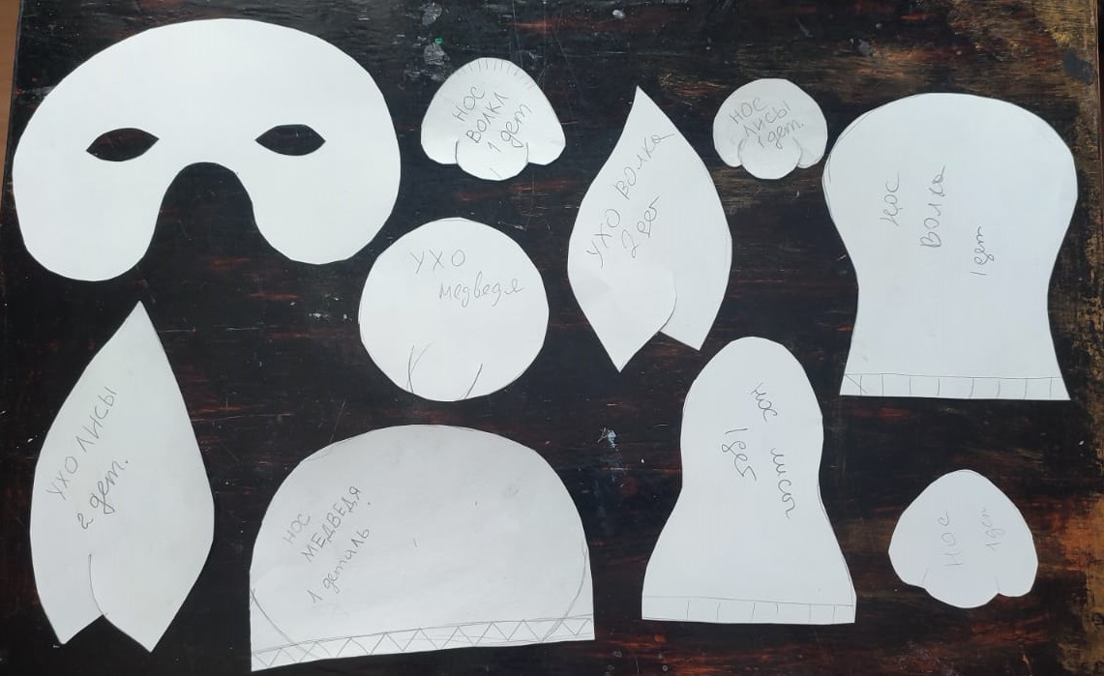

Последовательность работы:

1 Копирование выкройки;

2 Вырезание деталей;

3 Склеивание деталей;

4 По желанию окрашивание.

